**Минеральные ресурсы мира**

**Минерально-сырьевой потенциал**

Ресурсообеспеченность –это

$$Ресурсообеспеченность=\frac{Запасы}{Население}$$

 _________________

__________________________________________________________________________________

В целом на долю развитых стран приходится большая часть запасов золота, хрома, ___________, _____________, ___________, ______________. Развивающиеся страны лидиру-ют по запасам нефти, ______, _____________, ___________, _____________. Страны с переходной экономикой отли-чаются крупными запасами _______________, _________, _______________.

$$Ресурсообеспеченность=\frac{Запасы}{Добыча}$$

Мировая добыча олова составляет около 280 тыс. т. в год. При нынешних темпах добычи ресурсообеспеченность этим металлом состав-ляет 16 лет. Какова величина запасов?

Ответ:____________

В Австралии разведанные запасы кобальтовых руд 1 207 900 т (в пересчёте на металл), при этом показатель ресурсообеспеченности страны этими рудами составлял 257 лет. Какова величина добычи? Ответ: __________________________

**На сколько лет хватит минеральных ресурсов**

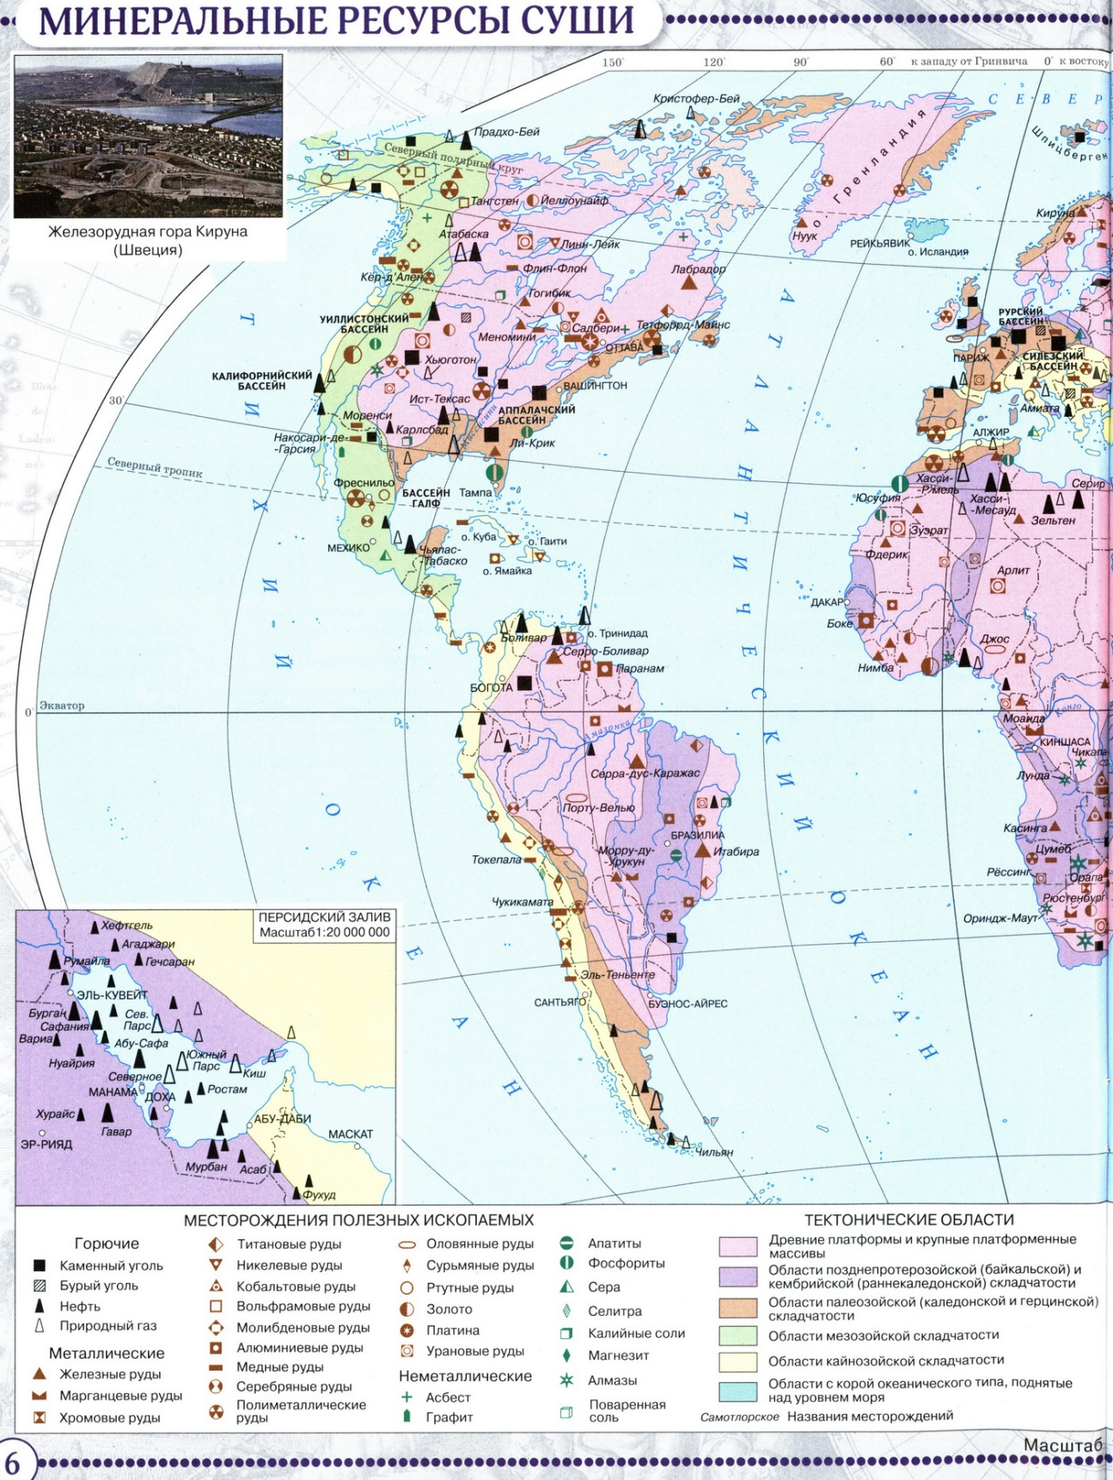

Моя точка зрения. Главный фактор «экономического чуда» стран Персидского залива. _______________________________________________________

___________________________________________________________________________________________________________________________________________

Моя точка зрения. Используя диаграмму, предположите, как будет поступать человек, когда закончатся ресурсы Земли ___________ _________________________________________________________________________________________________________________________

|  |  |  |  |
| --- | --- | --- | --- |
| Бассейн | Страна (ы) | Бассейн | Страна (ы) |
| **Уголь** | | | |
| Тунгусский  Ленский  Канско-Ачинский  Кузнецкий  Рурский |  | Аппалачский  Печорский  Таймырский  Западный  Донецкий |  |
| **Нефть, газ** | | | |
| Персидского залива  Западно-Сибирский  Волго-Уральский  Каспийский  Североморский  Аляскинский  Западно-Канадский  Калифорнийский  Техасский  Мексиканского залива  Гвинейского залива |  | Сахарский  Суматранский  Дацинский  Оринокский  Маракайбский |  |
| **Железные руды** | | | |
| Хаммерсли  Каражас, Итабира  Урукум  Озера Верхнего  Сингхбум |  | Симен  Лотарингский  Кирунавара  КМА |  |
| **Медные руды** | | | |
| Чукикамата  Штат Аризона  Западное  «Медный пояс» |  | Кобриса  Хобарт  Окип  Калифорнийское |  |
| **Фосфориты** | | | |
| Егорьевское  Камско-Вятское  Сехира  Каратауское |  | Бьютт  Юсуфия  Амман  Эр-Русеифа |  |
| **Калийные соли** | | | |
| Саарско-Лотарингское  Карлсбад  Саскачеванское |  | Соликамское  Солигорское |  |
| Страны-золотодобытчики: | | | |
| Страны, добывающие алмазы: | | | |

**География минеральных ресурсов**

|  |  |
| --- | --- |
| Провинция | Страна (-ы) |
| **Бокситы** | |
| Средиземноморская | Франция, Италия, Греция, Хорватия, Румыния, Венгрия |
| Побережья Гвинейского залива | Гвинея, Гана, Камерун |
| Карибского бассейна | Ямайка, Гаити, Гайана, Суринам |
| Австралийская | Австралия |